Муниципальное казенное общеобразовательное учреждение  
Средняя общеобразовательная школа № 10 г. Нижнеудинск

Дидактические материалы: «Задания по формированию читательской грамотности на уроках в начальных классах»

                                   Составила: Яхонтова О.А.,

                                 учитель начальных классов

                                                 первой квалификационной категории

2020 год

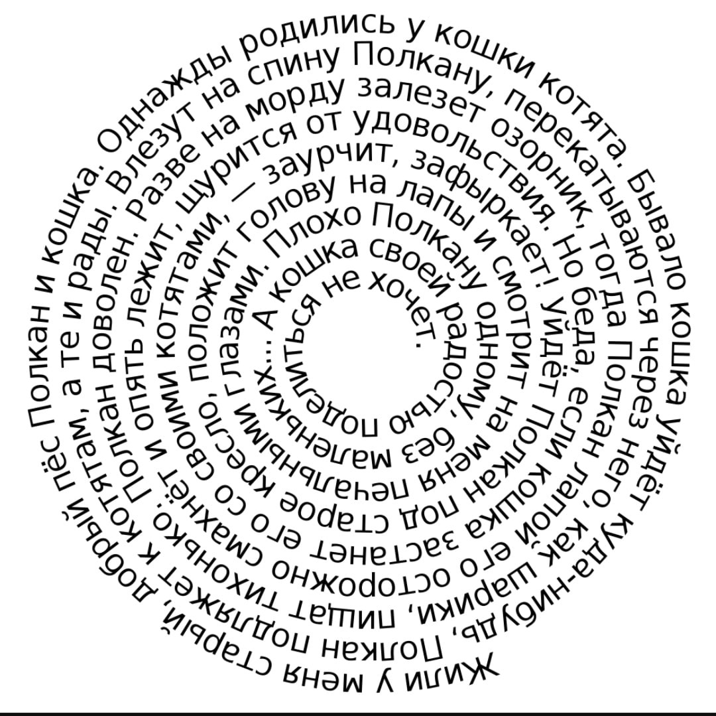

Прочитай и ответь на вопросы:

1. Как котята играли с Полканом?
2. Как кошка к этому относилась?



Прочитай и ответь на вопросы:

1. Какое время года описано в тексте?
2. Какие приметы об этом сообщают?



**Прочитай, ответь на вопросы:**

1. Зачем Владик вставал на колени?
2. Что принес Полкан Владику?

Наступила большая засуха. Пыль стояла над полями. Ручьи и речки высохли. На траве нет росы. Длинные сухие ветки деревьев трещат от жары. Молодые берёзки и дубки опустили свои листочки. Вдруг появилась туча. Замолчали птицы. Ударил сильный гром. Он уходил через поля и леса на юг. Полил дождь. Травка, деревья осветились. Как всё кругом стало радостно!  
  
 **Прочитай и ответь на вопросы:**

1. Какое время года описано в тексте? Почему ты так думаешь?
2. О ком или о чем идет речь в предложении «Он уходил через поля и леса на юг»?
3. Почему текст заканчивается словами о том, что стало радостно, если идет дождь?

Вспыхнул первый луч солнца. Ночная тьма укрылась в густой листве деревьев. Проснулись малиновки. Перья на их грудках окрасились в цвет зари. Заблестели на листьях капли расы. Над цветами стали кружить золотистые пчёлки. Они жадно пьют сладкий сок. Мелькают стрижи. Хорошо иметь быстрые и лёгкие крылья.

Прочитай и ответь на вопросы:

1. Какое время суток описано?
2. Какие насекомые и птицы упоминаются в тексте?
3. Как ты понимаешь предложение «Ночная тьма укрылась в густой листве деревьев»?

**Ударил сильный мороз. В лесу холодно. Трещат сучья и стволы деревьев. Ветер тихо кружит снег. Он скрипит под ногами. Птицы прячутся в дуплах и гнездах. В лесу стоит тишина.**1.Какое время года описано? По каким признакам ты это понял?

2. Какие звуки автор передает с помощью выделенных слов?  
  
3. Прочитай еще раз текст и подумай, после какого предложения можно было бы вставить предложение «На снегу видны следы зверей». В нужном месте поставь галочку.

|  |
| --- |
| **Пошёлтёмнойночьюсерыйёжполесугулять.**  *Прочитал? Понял? О ком или о чем речь?* |
| **Орёлсвилсебегнездонабольшойскале.**  *Прочитал? Понял? О ком или о чем речь?* |
| **Навысокойсоснеустроилабелкагнездо.**  *Прочитал? Понял? О ком или о чем речь?* |
| **Жителидеревниустроилипраздникурожая.**  *Прочитал? Понял? О ком или о чем речь?* |